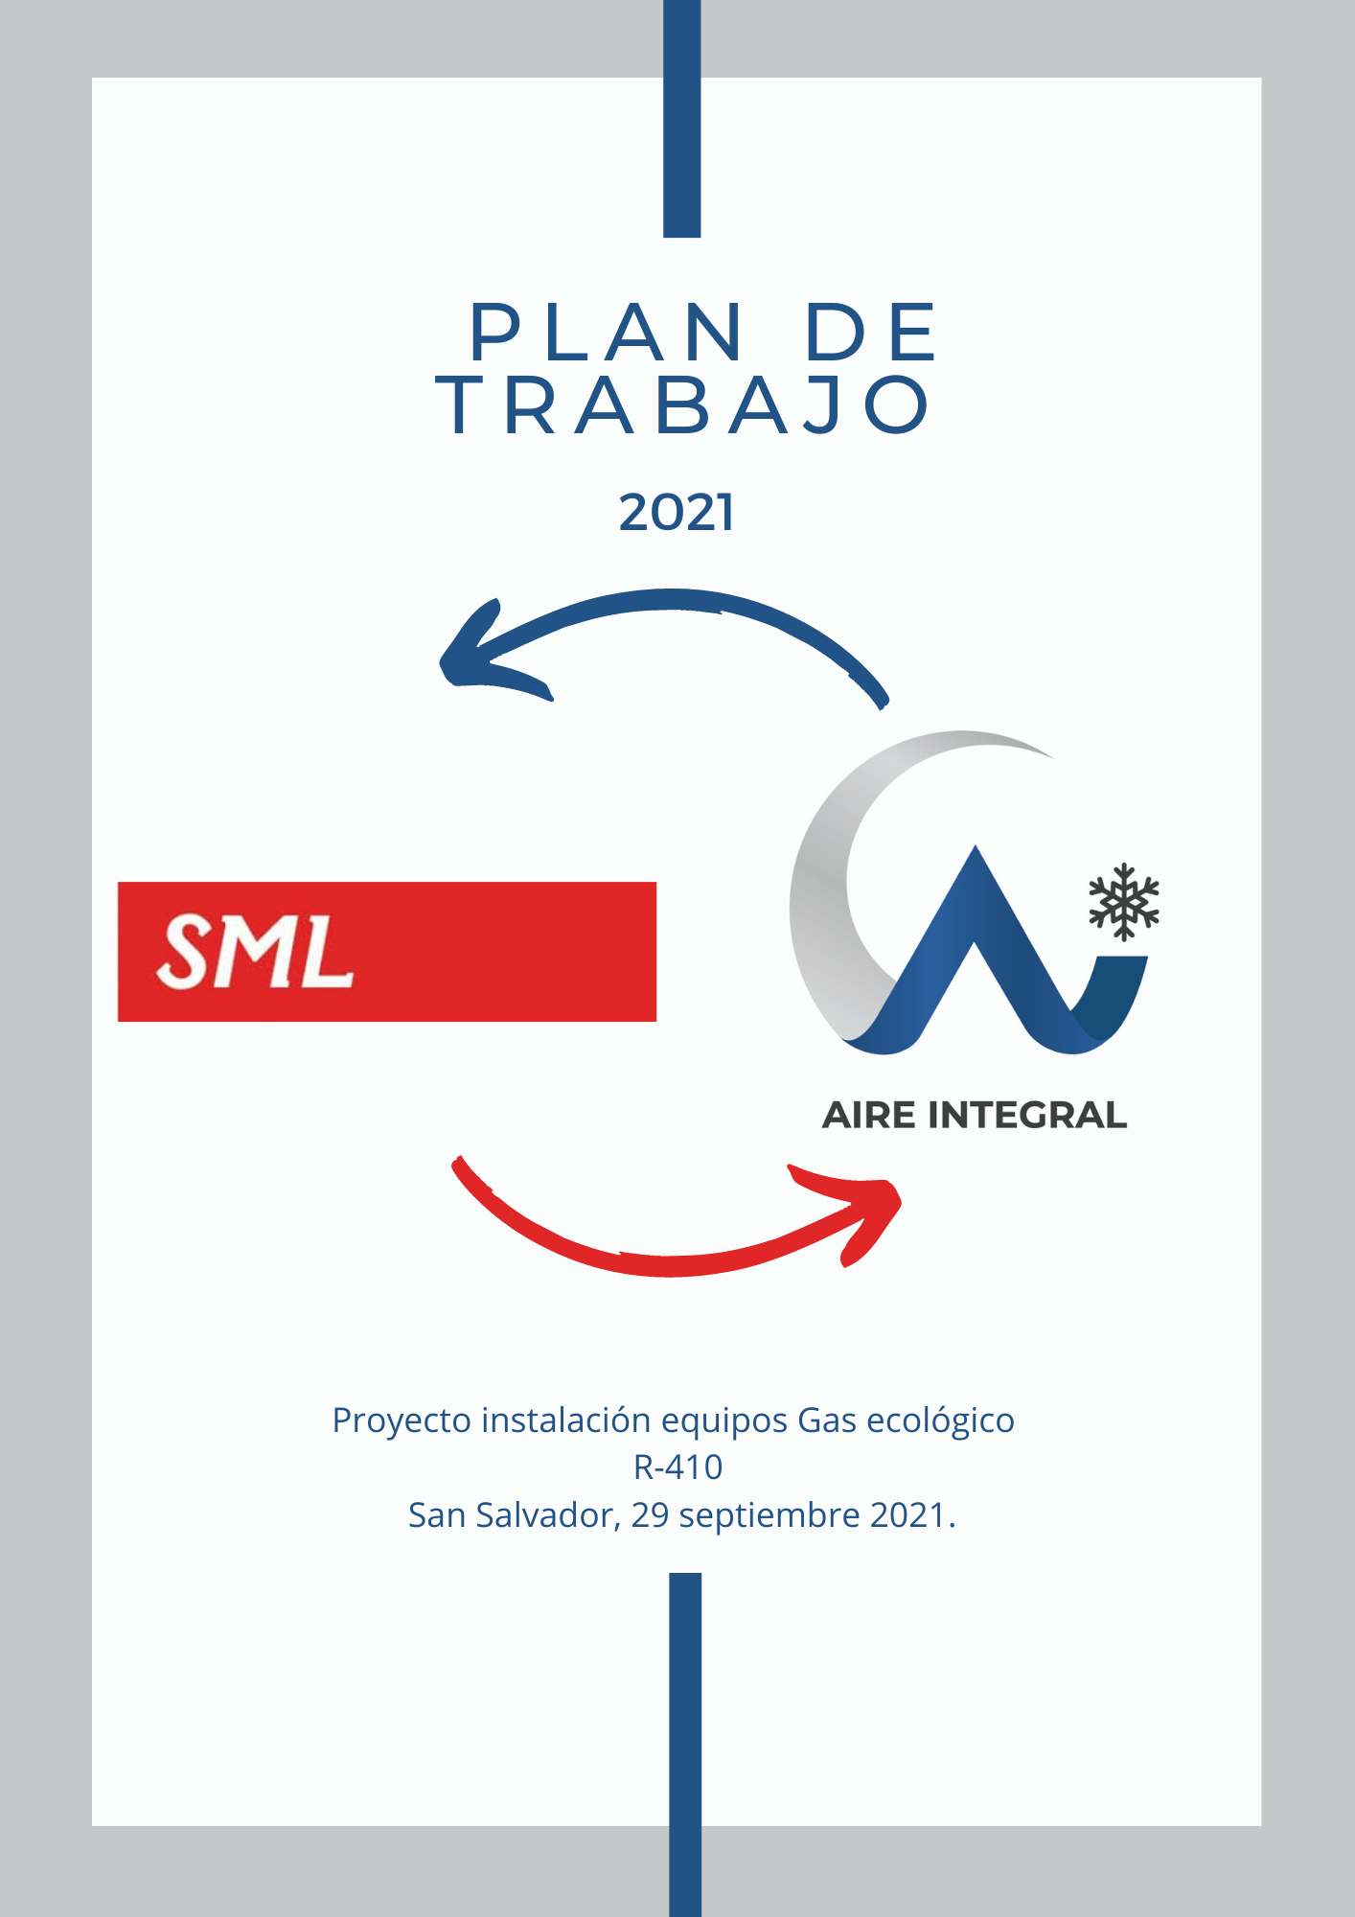

**OBJETIVO**

Finalizar instalación y suministro de equipos a nuestro aliado comercial "SML Group"en su planta industrial, en el último trimestre del año 2021.

**Detalle instalaciones equipos:**

|  |  |  |  |  |  |  |  |  |  |  |  |  |  |  |  |  |  |
| --- | --- | --- | --- | --- | --- | --- | --- | --- | --- | --- | --- | --- | --- | --- | --- | --- | --- |
| **Equipo: Piso Techo 5 toneladas. Ubicación: RFID.** | | | | | | | | | | | | | | | | | |
| ACTIVIDADES | DURACIÓN DE ACTIVIDAD POR DÍA | AÑO 2021 | | | | | | | | | | | | | | | |
| SEPTIEMBRE | | | | OCTUBRE | | | | NOVIEMBRE | | | | DICIEMBRE | | | |
| 27 | 28 | 29 | 30 | 1 | 2 | 3 | 4 | 1 | 2 | 3 | 4 | 1 | 2 | 3 | 4 |
| Ingreso de equipo nuevo en aduana | 1/2 |  |  |  |  |  |  |  |  |  |  |  |  |  |  |  |  |
| Entrega factura exportación sellada | 1/2 |  |  |  |  |  |  |  |  |  |  |  |  |  |  |  |  |
| Instalación de equipo | 3 |  |  |  |  |  |  |  |  |  |  |  |  |  |  |  |  |
| Entrega de reporte de trabajo finalizado | 1 |  |  |  |  |  |  |  |  |  |  |  |  |  |  |  |  |

|  |  |  |  |  |  |  |  |  |  |  |  |  |  |  |  |  |  |
| --- | --- | --- | --- | --- | --- | --- | --- | --- | --- | --- | --- | --- | --- | --- | --- | --- | --- |
| **Equipo: Piso Techo 5 toneladas. Ubicación: RFID.** | | | | | | | | | | | | | | | | | |
| ACTIVIDADES | DURACIÓN DE ACTIVIDAD POR DÍA | AÑO 2021 | | | | | | | | | | | | | | | |
| SEPTIEMBRE | | | | OCTUBRE | | | | NOVIEMBRE | | | | DICIEMBRE | | | |
| 27 | 28 | 29 | 30 | 5 | 6 | 7 | 8 | 1 | 2 | 3 | 4 | 1 | 2 | 3 | 4 |
| Ingreso de equipo nuevo en aduana | 1/2 |  |  |  |  |  |  |  |  |  |  |  |  |  |  |  |  |
| Entrega factura exportación sellada | 1/2 |  |  |  |  |  |  |  |  |  |  |  |  |  |  |  |  |
| Instalación de equipo | 2 |  |  |  |  |  |  |  |  |  |  |  |  |  |  |  |  |
| Entrega de reporte de trabajo finalizado | 1 |  |  |  |  |  |  |  |  |  |  |  |  |  |  |  |  |

|  |  |  |  |  |  |  |  |  |  |  |  |  |  |  |  |  |  |
| --- | --- | --- | --- | --- | --- | --- | --- | --- | --- | --- | --- | --- | --- | --- | --- | --- | --- |
| **Equipo: Mini Split 24,000. Ubicación: Recepción. 0742** | | | | | | | | | | | | | | | | | |
| ACTIVIDADES | DURACIÓN DE ACTIVIDAD POR DÍA | AÑO 2021 | | | | | | | | | | | | | | | |
| SEPTIEMBRE | | | | OCTUBRE | | | | NOVIEMBRE | | | | DICIEMBRE | | | |
| 27 | 28 | 29 | 30 | 11 | 12 | 13 | 14 | 1 | 2 | 3 | 4 | 1 | 2 | 3 | 4 |
| Ingreso de equipo nuevo en aduana | 1/2 |  |  |  |  |  |  |  |  |  |  |  |  |  |  |  |  |
| Entrega factura exportación sellada | 1/2 |  |  |  |  |  |  |  |  |  |  |  |  |  |  |  |  |
| Instalación de equipo | 3 |  |  |  |  |  |  |  |  |  |  |  |  |  |  |  |  |
| Entrega de reporte de trabajo finalizado | 1 |  |  |  |  |  |  |  |  |  |  |  |  |  |  |  |  |

|  |  |  |  |  |  |  |  |  |  |  |  |  |  |  |  |  |  |
| --- | --- | --- | --- | --- | --- | --- | --- | --- | --- | --- | --- | --- | --- | --- | --- | --- | --- |
| **Equipo: Mini Split 24,000. Ubicación: Servidor. 0735** | | | | | | | | | | | | | | | | | |
| ACTIVIDADES | DURACIÓN DE ACTIVIDAD POR DÍA | AÑO 2021 | | | | | | | | | | | | | | | |
| SEPTIEMBRE | | | | OCTUBRE | | | | NOVIEMBRE | | | | DICIEMBRE | | | |
| 27 | 28 | 29 | 30 | 11 | 12 | 13 | 14 | 1 | 2 | 3 | 4 | 1 | 2 | 3 | 4 |
| Ingreso de equipo nuevo en aduana | 1/2 |  |  |  |  |  |  |  |  |  |  |  |  |  |  |  |  |
| Entrega factura exportación sellada | 1/2 |  |  |  |  |  |  |  |  |  |  |  |  |  |  |  |  |
| Instalación de equipo | 3 |  |  |  |  |  |  |  |  |  |  |  |  |  |  |  |  |
| Entrega de reporte de trabajo finalizado | 1 |  |  |  |  |  |  |  |  |  |  |  |  |  |  |  |  |

|  |  |  |  |  |  |  |  |  |  |  |  |  |  |  |  |  |  |  |  |  |  |  |  |  |  |
| --- | --- | --- | --- | --- | --- | --- | --- | --- | --- | --- | --- | --- | --- | --- | --- | --- | --- | --- | --- | --- | --- | --- | --- | --- | --- |
| **Equipo: Mini Split 24,000. Ubicación: Finanzas. 0736** | | | | | | | | | | | | | | | | | | | | | | | | | |
| ACTIVIDADES | DURACIÓN DE ACTIVIDAD POR DÍA | AÑO 2021 | | | | | | | | | | | | | | | | | | | | | | | |
| SEPTIEMBRE | | | | OCTUBRE | | | | NOVIEMBRE | | | | | | | | DICIEMBRE | | | | | | | |
| 27 | 28 | 29 | 30 | 18 | 19 | 20 | 21 | 1 | | 2 | | 3 | | 4 | | 1 | | 2 | | 3 | | 4 | |
| Ingreso de equipo nuevo en aduana | 1/2 |  |  |  |  |  |  |  |  |  | |  | |  | |  | |  | |  | |  | |  | |
| Entrega factura exportación sellada | 1/2 |  |  |  |  |  |  |  |  |  | |  | |  | |  | |  | |  | |  | |  | |
| Instalación de equipo | 2 |  |  |  |  |  |  |  |  |  | |  | |  | |  | |  | |  | |  | |  | |
| Entrega de reporte de trabajo finalizado | 1 |  |  |  |  |  |  |  |  |  | |  | |  | |  | |  | |  | |  | |  | |
| **Equipo: Mini Split 24,000. Ubicación: Control de calidad. 0737** | | | | | | | | | | | | | | | | | | | | | | | | |
| ACTIVIDADES | DURACIÓN DE ACTIVIDAD POR DÍA | AÑO 2021 | | | | | | | | | | | | | | | | | | | | | | |
| SEPTIEMBRE | | | | OCTUBRE | | | | NOVIEMBRE | | | | | | | DICIEMBRE | | | | | | | |
| 27 | 28 | 29 | 30 | 19 | 20 | 21 | 22 | 1 | 2 | | 3 | | 4 | | 1 | | 2 | | 3 | | 4 | |
| Ingreso de equipo nuevo en aduana | 1/2 |  |  |  |  |  |  |  |  |  |  | |  | |  | |  | |  | |  | |  | |
| Entrega factura exportación sellada | 1/2 |  |  |  |  |  |  |  |  |  |  | |  | |  | |  | |  | |  | |  | |
| Instalación de equipo | 3 |  |  |  |  |  |  |  |  |  |  | |  | |  | |  | |  | |  | |  | |
| Entrega de reporte de trabajo finalizado | 1 |  |  |  |  |  |  |  |  |  |  | |  | |  | |  | |  | |  | |  | |

|  |  |  |  |  |  |  |  |  |  |  |  |  |  |  |  |  |  |
| --- | --- | --- | --- | --- | --- | --- | --- | --- | --- | --- | --- | --- | --- | --- | --- | --- | --- |
| **Equipo: Mini Split 24,000. Ubicación: Sala de reuniones. 0926** | | | | | | | | | | | | | | | | | |
| ACTIVIDADES | DURACIÓN DE ACTIVIDAD POR DÍA | AÑO 2021 | | | | | | | | | | | | | | | |
| SEPTIEMBRE | | | | OCTUBRE | | | | NOVIEMBRE | | | | DICIEMBRE | | | |
| 27 | 28 | 29 | 30 | 25 | 26 | 27 | 28 | 1 | 2 | 3 | 4 | 1 | 2 | 3 | 4 |
| Ingreso de equipo nuevo en aduana | 1/2 |  |  |  |  |  |  |  |  |  |  |  |  |  |  |  |  |
| Entrega factura exportación sellada | 1/2 |  |  |  |  |  |  |  |  |  |  |  |  |  |  |  |  |
| Instalación de equipo | 3 |  |  |  |  |  |  |  |  |  |  |  |  |  |  |  |  |
| Entrega de reporte de trabajo finalizado | 1 |  |  |  |  |  |  |  |  |  |  |  |  |  |  |  |  |

|  |  |  |  |  |  |  |  |  |  |  |  |  |  |  |  |  |  |
| --- | --- | --- | --- | --- | --- | --- | --- | --- | --- | --- | --- | --- | --- | --- | --- | --- | --- |
| **Equipo: Mini Split 18,000. Ubicación: HTL.** | | | | | | | | | | | | | | | | | |
| ACTIVIDADES | DURACIÓN DE ACTIVIDAD POR DÍA | AÑO 2021 | | | | | | | | | | | | | | | |
| SEPTIEMBRE | | | | OCTUBRE | | | | NOVIEMBRE | | | | DICIEMBRE | | | |
| 27 | 28 | 29 | 30 | 25 | 26 | 27 | 28 | 1 | 2 | 3 | 4 | 1 | 2 | 3 | 4 |
| Ingreso de equipo nuevo en aduana | 1/2 |  |  |  |  |  |  |  |  |  |  |  |  |  |  |  |  |
| Entrega factura exportación sellada | 1/2 |  |  |  |  |  |  |  |  |  |  |  |  |  |  |  |  |
| Instalación de equipo | 3 |  |  |  |  |  |  |  |  |  |  |  |  |  |  |  |  |
| Entrega de reporte de trabajo finalizado | 1 |  |  |  |  |  |  |  |  |  |  |  |  |  |  |  |  |

**Detalle monetario:**

|  |  |  |
| --- | --- | --- |
| **Equipo** | **Ubicación** | **Monto** |
| Piso techo 5 toneladas | RFID | $ 2,814.50 |
| Piso techo 5 toneladas | RFID | $ 2,815.50 |
| Piso techo 5 toneladas | RFID | $ 2,815.50 |
| Mini Split 2 toneladas | Recepción | $ 1,118.60 |
| Mini Split 2 toneladas | Servidor | $ 1,136.10 |
| Mini Split 2 toneladas | Finanzas | $ 1,118.60 |
| Mini Split 2 toneladas | LAB RFID | $ 1,118.60 |
| Mini Split 2 toneladas | Sala de reuniones | $ 1,118.60 |
| Mini Split 1.5 toneladas | HTL | $ 869.72 |
| **Anticipo recibido equipo RFID** | | **$ 2,814.50** |
| **Anticipo a recibir** | | **$ 6,055.61** |
| **Saldo restante** | | **$ 6,055.61** |
| **TOTAL** | | **$ 14,925.72** |